8 августа библиотека – филиал №6 провела уличную акцию в поддержку чтения «Книжка вышла погулять». Вниманию читателей были представлены красочные книги, периодические издания. Каждый ребенок и взрослый мог выбрать литературу себе по вкусу и погрузиться в чтение, открыв для себя много интересного и познавательного. Всех участников акции приглашали посетить библиотеку. Читатели приняли участие в мини - опросе «Моя любимая книга».

Акция прошла ярко и увлекательно, все желающие смогли не только встретиться с книгой, но и поучаствовать в интеллектуальных конкурсах, веселых викторинах.

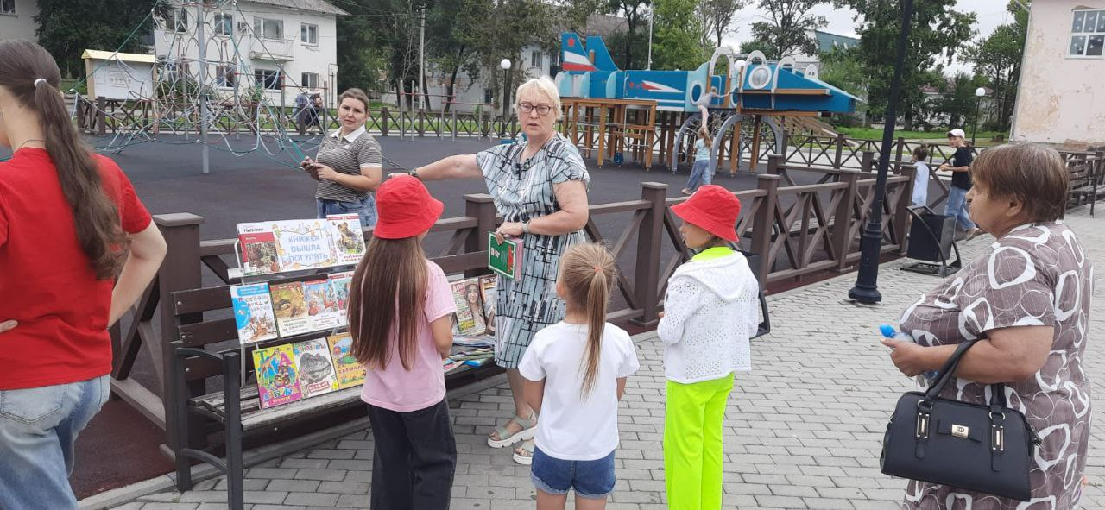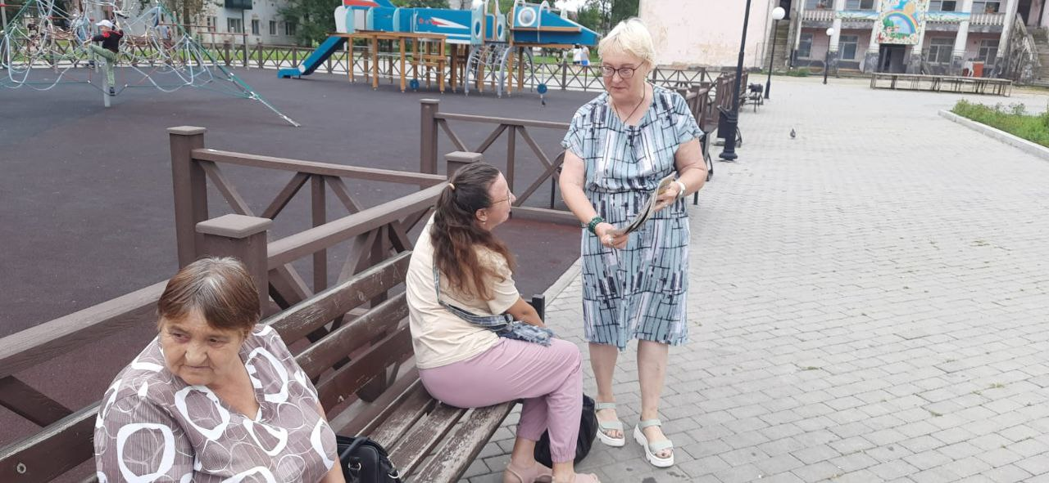

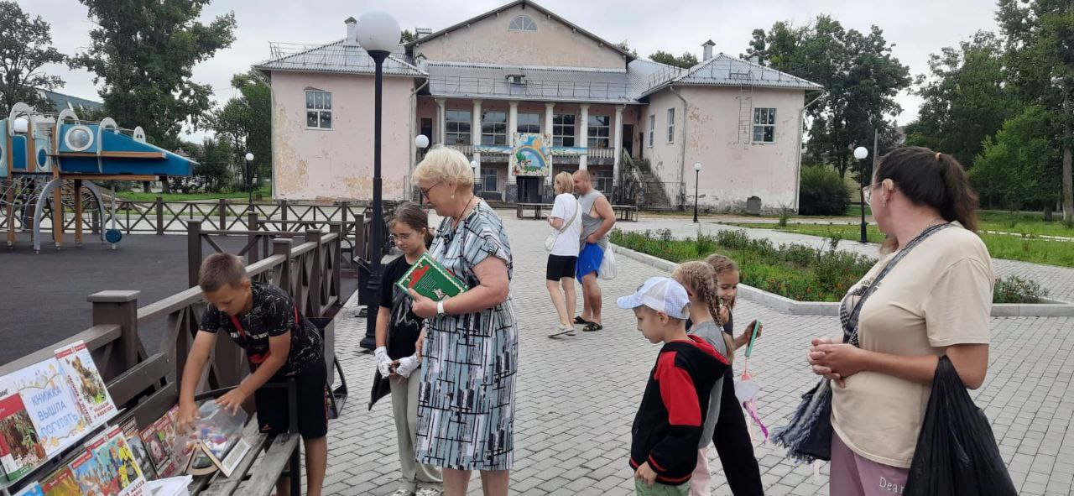

8 августа в сквере Центральной библиотеки совместно с сектором по организации мероприятий для молодёжи Дальнереченского городского округа прошла акция «Телом и духом сильны – лучшие дети страны», посвященная Дню физкультурника. Мероприятие проведено в рамках программы «Поколение extreme. Версия 2.0». Библиотекарь познакомила детей и подростков с историей появления праздника, после чего ребята дружно отвечали на спортивные загадки, вопросы викторины «Знатоки спорта», далее весело и активно прошли эстафеты «Кенгуру», «Бег со скакалкой», «Сиамские близнецы», «Две сороконожки», «Небо! или «Земля», «День – ночь». Благодарим волонтёров за участие и предоставленный спортивный инвентарь.

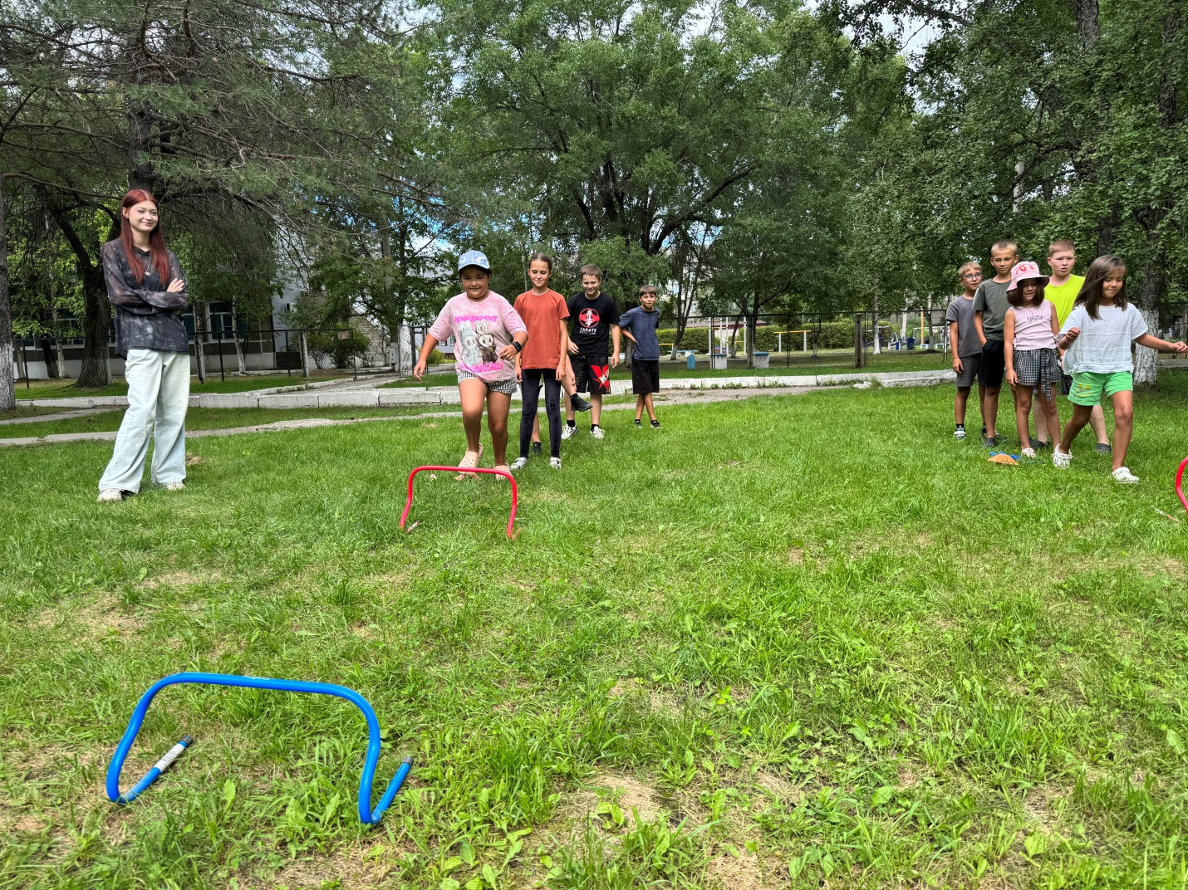

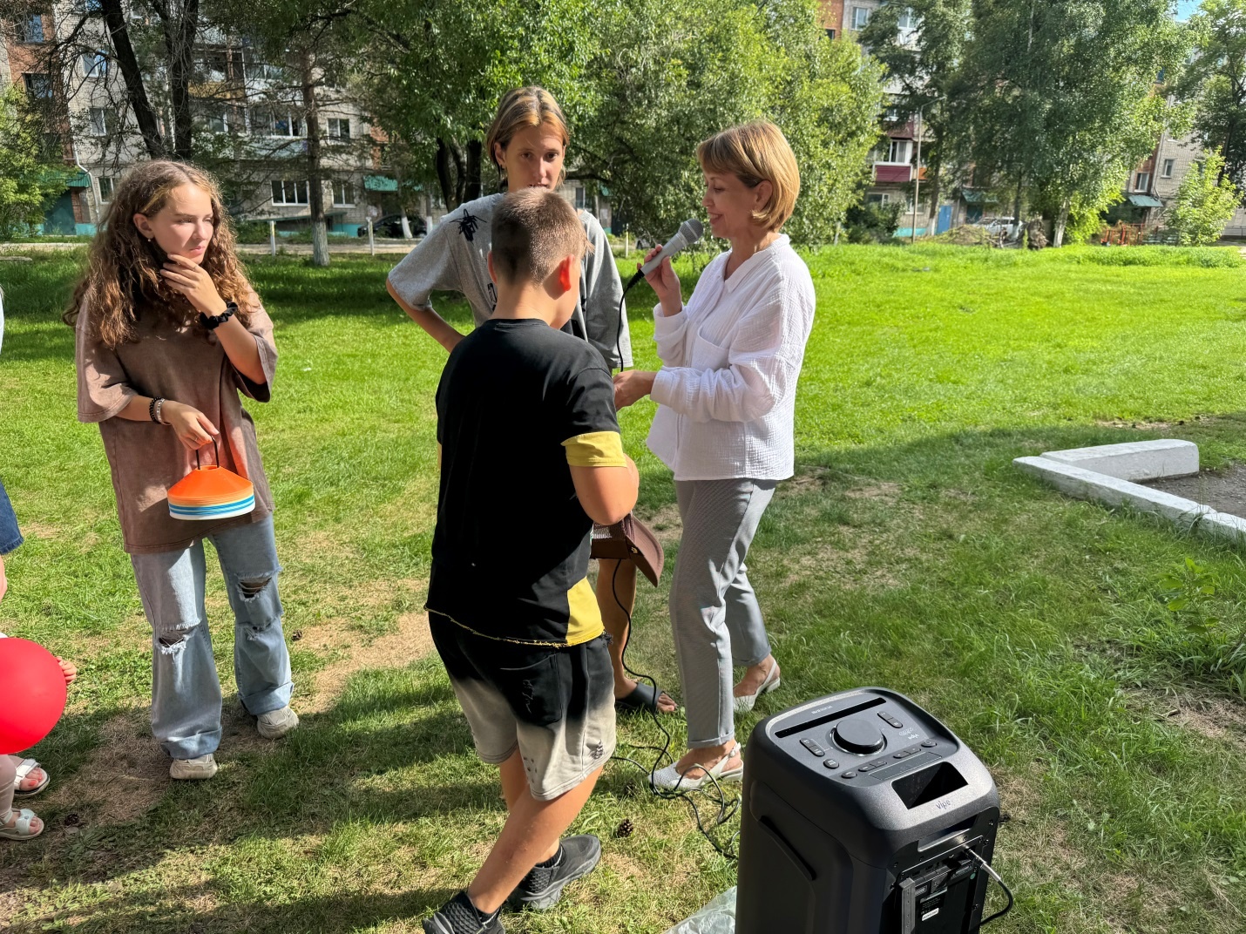

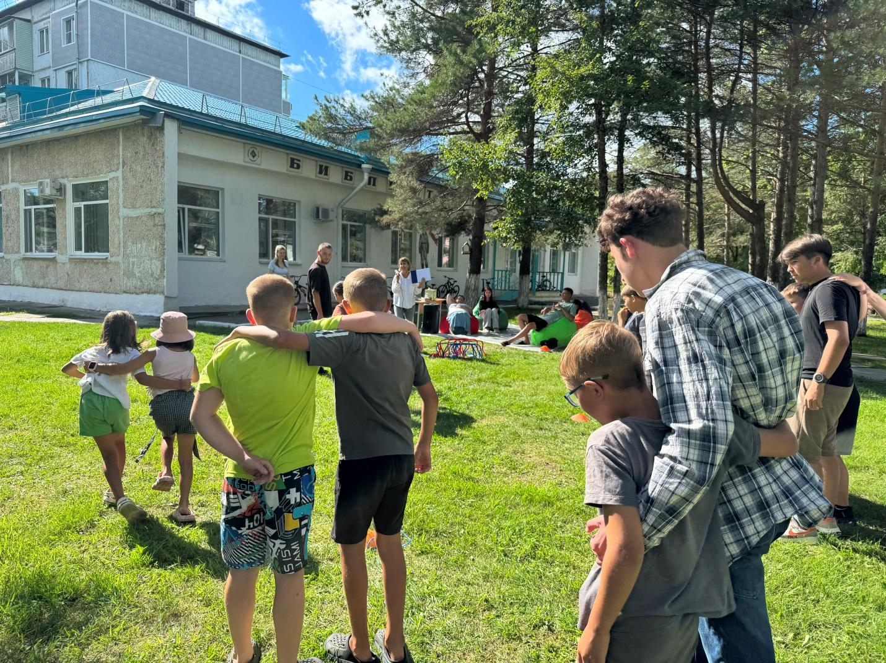

6 августа в библиотеке-филиале №2 состоялось громкое комментированное чтение отрывка из повести П. П. Ершова «Конёк – Горбунок», к 210-летию писателя в рамках программы «Летнее книгопутешествие». В ходе мероприятия ребята познакомились с жизнью и творчеством автора, просмотрели отрывки из одноимённого мультфильма, прослушали отрывок из сказки и сами зачитали небольшие интересные фрагменты, а также нарисовали рисунки.

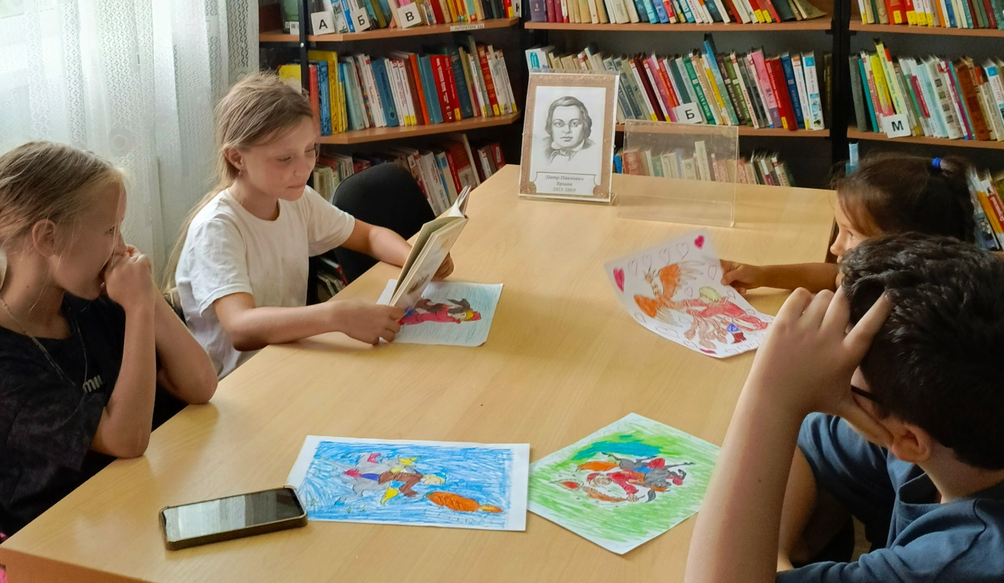

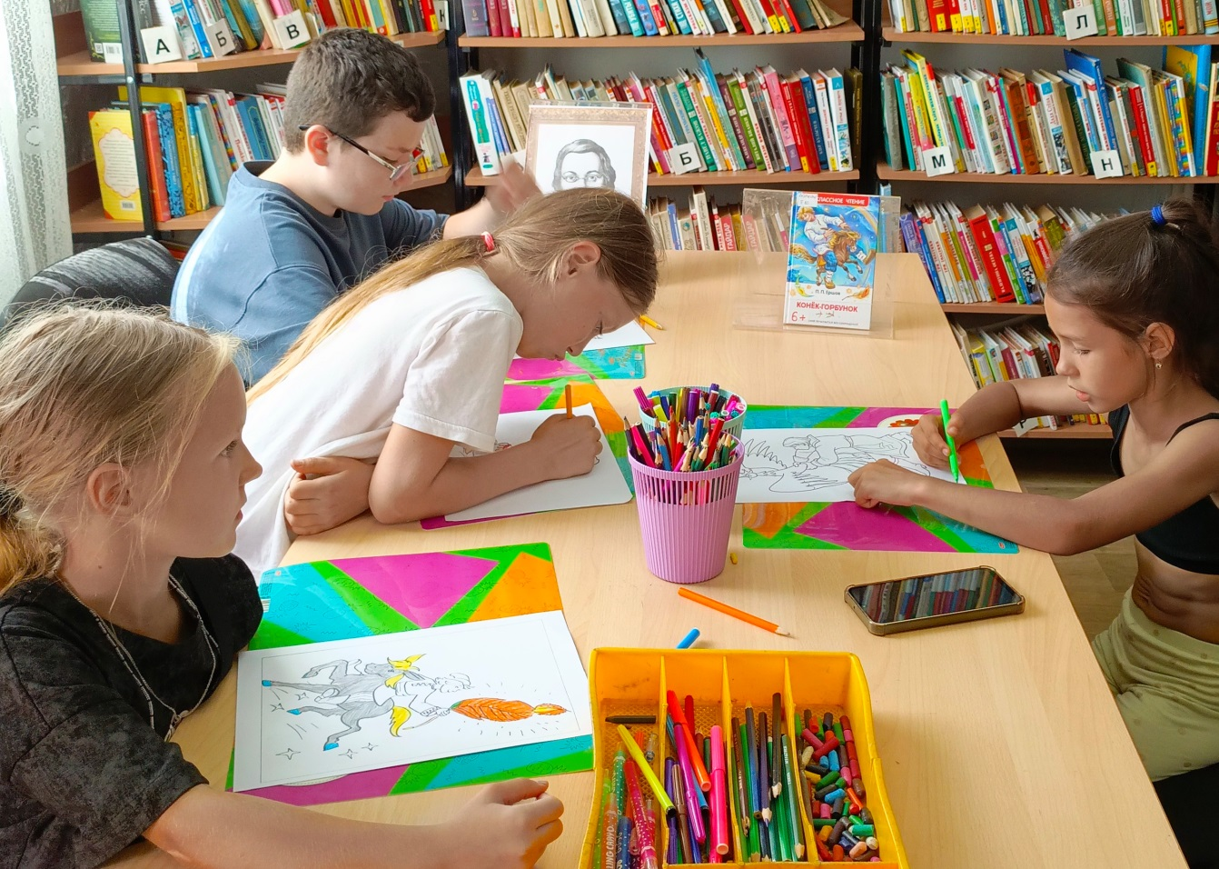

В рамках программы летнего детского чтения «Дюжина летних недель», неделя 10-я «Игровая» для ребят, посещающих детский сад «Звездочка» и «Дюймовочка» проведена квест-игра «Сказка – ложь, да в ней намек…». Ребята вспомнили русские народные сказки. Вслед за волшебным колобком побывали у яблоньки. А яблочки на ней оказались все непростые, а с загадками – пришлось их разгадать, чтобы пройти дальше. Отдыхая на сказочном пенечке, узнали сказочных персонажей и вспомнили какие песенки они пели, прочитали все письма, которые принесли гуси-лебеди и узнали, кто написал эти письма. Ну и, конечно же, посмотрели мультфильмы по сказкам.

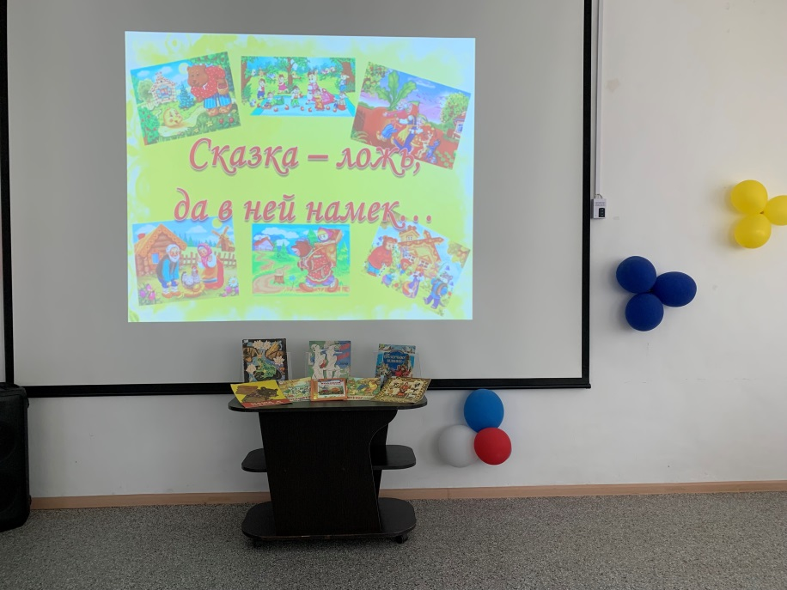

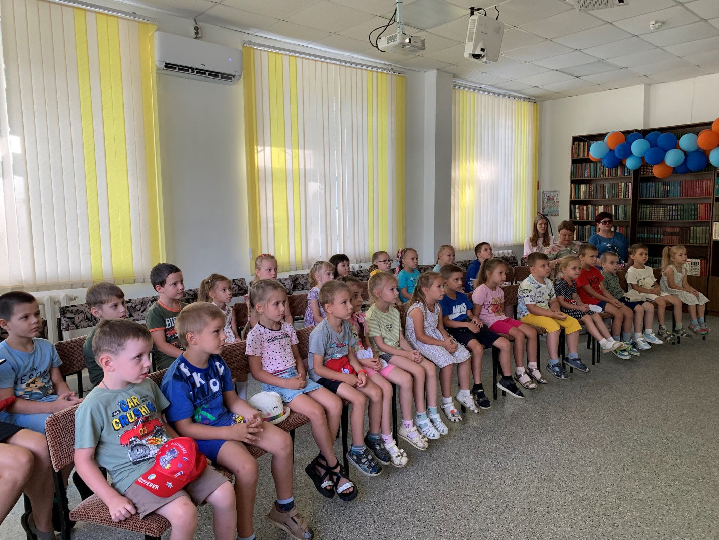

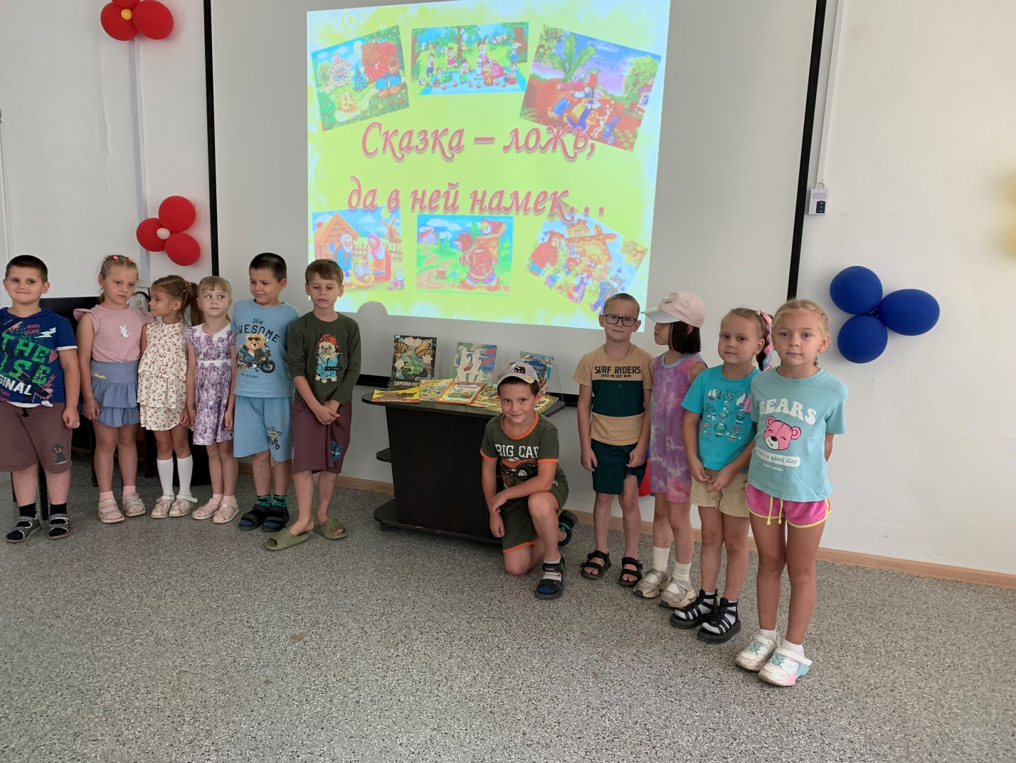

8 августа в библиотеке-филиале №2 для детского досугового клуба «Вместе» прошла беседа-игра «ЗаМУРчательное настроение», посвящённая Всемирному дню кошек. Ребята узнали много нового и интересного о котах, их породах, повадках и образе жизни. Поделились интересными историями о своих питомцах и приняли активное участие в викторине «Пушистые приключения», разгадали загадки, вспомнили пословицы и поговорки о кошках, нарисовали рисунки. В заключение библиотекарь познакомила ребят с книгами по теме мероприятия.

